
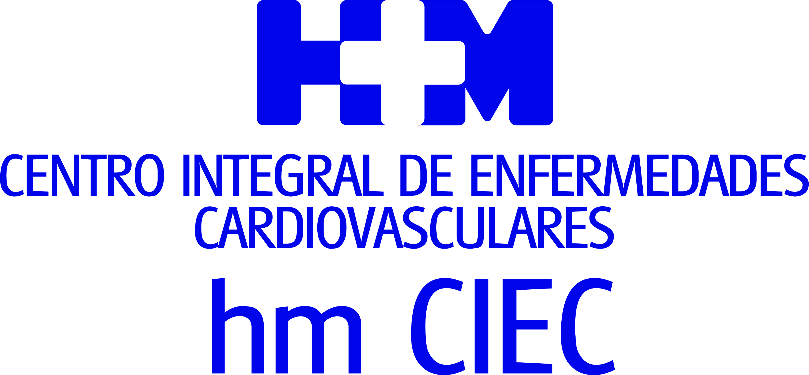

Según el estudio publicado en la revista de la Sociedad Española de Cardiología (SEC)
LA TECNOLOGÍA HÍBRIDA PET/RM MEJORA EL DIAGNÓSTICO DE LOS PACIENTES CON ENFERMEDADES CARDIOVASCULARES
- El trabajo analiza el valor de los equipos integrados de PET/RM frente a la aplicación de la Tomografía por Emisión de Positrones (PET) y la Resonancia Magnética (RM) por separado

- La obtención de información anatómica y metabólica ha favorecido el diagnóstico de la enfermedad en el 89% de las personas con problemas no coronarios y en el 42% con patología coronaria

- HM Hospitales es pionero en España en utilizar la técnica en Cardiología con el proyecto que lidera la Dra. Leticia Fernández-Friera, directora del Departamento de Imagen Cardíaca de HM Hospitales y principal investigadora de este trabajo

Madrid, 24 de septiembre de 2020.- La tecnología híbrida de Tomografía por Emisión de Positrones (PET) y Resonancia Magnética (RM), instalada en los centros de HM Hospitales por Siemens Healthineers, mejora el diagnóstico de los pacientes con enfermedades cardiovasculares, según el estudio liderado por la Dra. Leticia Fernández-Friera, directora del Departamento de Imagen Cardíaca de HM Hospitales, y publicado en la revista de la Sociedad Española de Cardiología (SEC). Este estudio, que se sitúa bajo el paraguas de la Fundación de Investigación HM Hospitales, es pionero en España en aplicar esta innovadora tecnología en el diagnóstico y sitúa al Grupo HM Hospitales en la vanguardia de la investigación en Cardiología.

La utilización de esta nueva tecnología híbrida permite obtener de forma totalmente integrada información del metabolismo celular y de la anatomía del corazón en una única sesión, lo que favorece el diagnóstico y pronóstico de la enfermedad cardiaca en el 42% de las personas que padecen una patología coronaria y en el 89% de quienes sufren un problema no coronario, incluyendo causas de origen inflamatorio, como la miocarditis, tumoral o infecciosa. De los casos no diagnósticos según la RM o el PET, el PET/RM confirmó el diagnóstico en el 88% de los pacientes del grupo coronario y en el 70% de los pacientes no coronarios, complementando a cada una de las técnicas por separado.

La Dra. Leticia Fernández-Friera también lidera el Departamento de Imagen Cardíaca del Centro Integral de Enfermedades Cardiovasculares HM CIEC y señala que “hasta ahora, no existían estudios clínicos que exploraran el valor adicional de la tecnología híbrida de PET/RM frente a cada una de las técnicas de PET o RM por separado en la evaluación de diversas cardiopatías. Nuestro objetivo ha sido evaluar el potencial diagnóstico del PET/RM en la patología cardiovascular y dar a conocer nuestra experiencia desde que la implantamos por primera vez en España hace 5 años”.

De este modo, la Dra. Fernández-Friera explica que con este sistema “se ha conseguido mejorar la correlación espacial de las imágenes y reducir el tiempo de adquisición. Previamente, se habían reportado series limitadas de casos o trabajos internacionales que han utilizado equipos secuenciales de PET/RM, pero sin posibilidad de realizar adquisiciones simultáneas o sin explorar múltiples patologías cardiacas de distinta causa. Estos resultados pueden ayudar a poner en marcha programas similares y facilitar la incorporación de PET/RM al diagnóstico disponible para la enfermedad cardiovascular, suponiendo un avance en el diagnóstico por imagen de patologías complejas”.

La PET es una técnica no invasiva de diagnóstico por la imagen que permite saber cómo y dónde está teniendo lugar un determinado proceso metabólico dentro del organismo. La RM es una modalidad de imagen, igualmente no invasiva, que permite valorar la anatomía y función del corazón, así como la naturaleza de los tejidos (por ejemplo, agua, grasa, fibrosis, etc). La información obtenida a partir del PET y de la RM es integrada simultáneamente mediante estos equipos híbridos de PET/RM de forma que se puede valorar el corazón de una forma mucho más completa.

Avance importante para las patologías complejas
Este estudio revela que la mayor utilidad de la PET/RM reside en la valoración de masas tumorales cardiacas, miocardiopatías inflamatorias, o patología infecciosa valvular, donde ayuda en cerca del 90% de los casos, pues la RM tiene un valor limitado por sí sola. Otras patologías para las que también resulta útil son la cardiopatía isquémica crónica, la evaluación de la viabilidad miocárdica, sobre todo si la RM o la PET por separado no puedan determinar con precisión la recuperación funcional tras el infarto. Además, mejora la caracterización de los tejidos cardiacos, permite valorar aspectos funcionales y, finalmente, reduce la exposición del paciente a la radiación respecto a los equipos de PET/TC usados tradicionalmente en Oncología.

Ahora, gracias a este trabajo, se demuestra que “con la integración de las imágenes anatómicas, funcionales y metabólicas del corazón con los equipos de PET/RM, el médico especialista obtiene información muy valiosa para realizar un diagnóstico acertado en patologías complejas de diagnosticar mediante otras modalidades de imagen tradicionales. Además, puede ayudar a realizar un mejor manejo terapéutico del paciente al poder establecer un pronóstico a medio-largo plazo en el caso de infartos y enfermedades inflamatorias (como la miocarditis recidivante, por ejemplo) o endocarditis complicadas”, indica la Dra. Fernández-Friera. Esta tecnología de fusión ayuda a establecer el diagnóstico precoz en patología tumoral al valorar la extensión tumoral, la infiltración de las estructuras adyacentes y la naturaleza de la masa, lo que resulta fundamental a la hora de orientar hacia la benignidad o malignidad del tumor.

Respecto al tipo de pacientes más adecuado a acceder a esta tecnología, la Dra. Fernández-Friera añade que “es importante resaltar que deben ser previamente seleccionados con el fin de optimizar la rentabilidad de la prueba. En un futuro, será necesario definir adecuadamente la selección de los pacientes, establecer guías de actuación, aumentar la disponibilidad de los equipos y de nuevos radiotrazadores y evaluar el coste-efectividad de esta nueva tecnología antes de su implementación en la práctica clínica diaria.”

Pionero en España
Con la utilización de la técnica híbrida PET/RM, HM Hospitales apuesta de nuevo por la innovación tecnológica y es pionero en España al aplicarla en Cardiología, lo que permite ofrecer al paciente una atención integral, pues favorece la interacción entre cardiólogos y médicos nucleares especializados en imagen, aportando conocimiento y experiencia desde distintas disciplinas.

Fundación de Investigación HM Hospitales
La Fundación de Investigación HM Hospitales es una entidad sin ánimo de lucro, constituida en el año 2003 con el objetivo fundamental de liderar una I+D biosanitaria, en el marco de la investigación traslacional, que beneficie de forma directa al paciente y a la sociedad general, tanto en el tratamiento de las enfermedades como en el cuidado de la salud, con el objetivo de hacer realidad la Medicina Personalizada.

Asimismo, pretende lograr la excelencia en la asistencia sanitaria, con un claro compromiso social, educativo y de promoción de la investigación traslacional, para que los avances científicos, en tecnología e investigación, se puedan aplicar de forma rápida y directa a los pacientes.

Desde sus inicios promueve, financia y lidera proyectos de investigación en los que médicos e investigadores (básicos y clínicos) intentan resolver problemas asistenciales del día a día, con un beneficio directo para los pacientes, promoviendo una Medicina basada en la evidencia científica personalizada.

Asimismo, con un claro compromiso social, además de llevar a cabo diversos proyectos sociosanitarios, promueve la divulgación científica y la educación sanitaria, organizando foros científicos y editando monografías divulgativas y educativas.

Más información para medios:
DPTO. DE COMUNICACIÓN DE HM HOSPITALES
Marcos García Rodríguez
Tel.: 914 444 244 Ext 167 / Móvil 667 184 600
E-mail: mgarciarodriguez@hmhospitales.com
Más información: www.hmhospitales.com

